

**أسباب تأخر الانجاب**

**اسباب تأخر الحمل عند النساء**



**يعاني قرابة 15-18% من الأزواج عالمياً من مشاكل في الخصوبة .أي من 1-10 %من الازواج يعانون مشاكل عدم الانجاب .**

**شكل الحيوان المنوي**

* **ضعف المبايض بسبب**

1. **تكيس المبايض**
2. **تقدم العمر**
3. **فشل المبيض المبكر**

* **قصور في الغدد الصماء**
* **زيادة افراز هرمون الحليب**
* **السمنة المفرطة والنحافة**
* **البطانة المهاجرة**
* **الاورام الليفية**
* **مشاكل في عنق الرحم**
* **تدخين السجاير**
* **النفسية السيئة**
* **اورام المبيض او الرحم**

**أسباب تأخر الحمل**

**وحدة الانجاب والعقم**

**بمستشفى الولادة والاطفال مكة المكرمة**

**إعداد رئيسة الوحدة**

**الاستشارية د. هند احمدوه**

***hahmadouh@moh.gov.sa***

**هاتف: 012/5540030**

**تحويلة 5103**

**شادية**

**الصبغة الرحمية**

30% بسبب المرأة والرجل

30% بسبب المرأة

30% بسبب الرجل

**مستشفى الولادة والاطفال مكة المكرمة**

**اشراف رئيسة قسم الوحدة الاستشارية**

**د. هند احمدوه**

**hahmadouh@moh.gov.sa**

**هاتف: 012/5540030**

**تحويلة 5103**

10% بدون أسباب

**العلاج**

**اسباب تأخر الانجاب لدى الرجال**





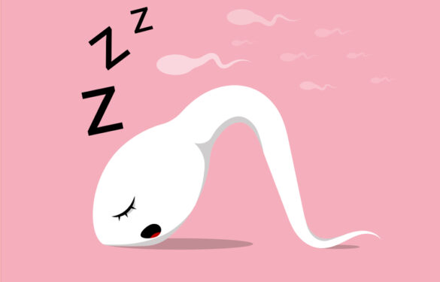

**ماذا ينتج عن تشوه الحيوان المنوي**

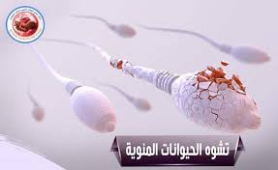

* الاصابة بمرض السكري أو الضغط
* قلة الحيوانات المنوية أو ضعف حركتها أو تشوهات الحيوانات النوية
* التهابات في الخصية أو انسداد قنواتها
* الاصابة بدوالي الخصيتين

* الدعاء الدائم والرقية والاستغفار الدائم
* مراجعة طبيب الذكورة والنسائية
* الامتناع عن التدخين مباشرة
* ممارسة الرياضة بانتظام و انزال الوزن الزائد ارتداء الملابس الداخلية القطن الفضفاضة
* بعض المكملات الغذائية فيتامينات (د - ب – سي-إي) المعادن ( سيلينيوم- زنك -مغنسيوم) لتعزيز الشكل الطبيعي
* الاكل الصحي القليل جداً ( اللقيمات) ومنوع ( خضروات وفواكه – مكسرات- عسل – تمر – الحبوب و البقوليات - حبوب اللقاح وحبوب طلح النخل – الحبة السودة)
* المكملات الغذائية الدوائية ( قلوتاثيون - كرانتين، Q10 )

* التعرض للضغوط النفسية
* الحمى
* التغذية السيئة
* الخصية المعلقة
* القذف المرتجع

1-الاجهاض

2- عدم القدرة على الاخصاب

3- حمل بطفل مشوه في الشكل أو الوظائف الحيوية أو القدرات العقلية و احتمال وفاة الطفل

4- حمل خارج الرحم

5- حمل عنقودي

* التدخين والاستهلاك الزائد للكحول
* مشاكل في الخصيتين
* العلاج الكيميائي والاشعاعي
* عادات سيئة تزيد من درجة الخصيتين
* مثل ( الساونا ) والملابس الضيقة
* كل ما يذهب العقل